​开局照例，来几个开光嘴。

昨天文章，谈了普京追求全歼屠杀乌东人民的乌克兰军队。

第二天，就出战报了。

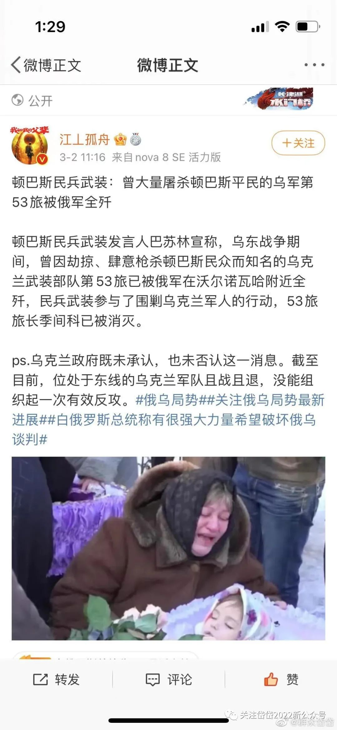

是的，全歼。

这是什么概念？

**一个旅有7000人，一个人都没活着逃出来。**

看普京的大穿插大包围果然有一套啊，7000人说全歼就全歼了。

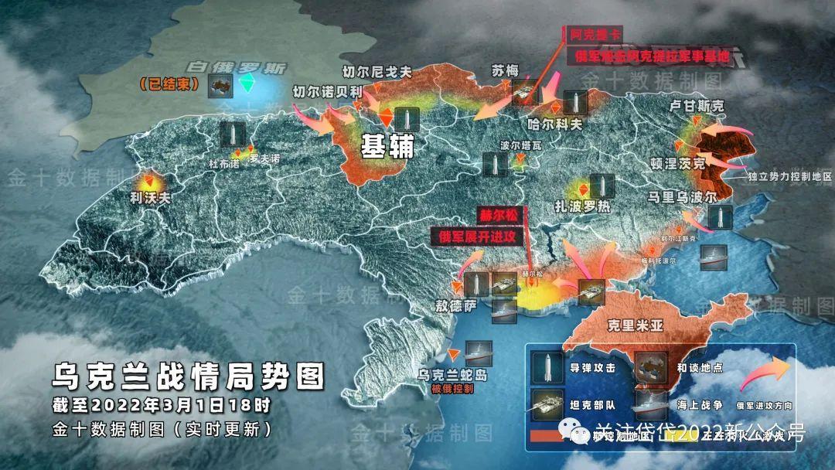

第二个开光嘴就比较简单了，没啥子。

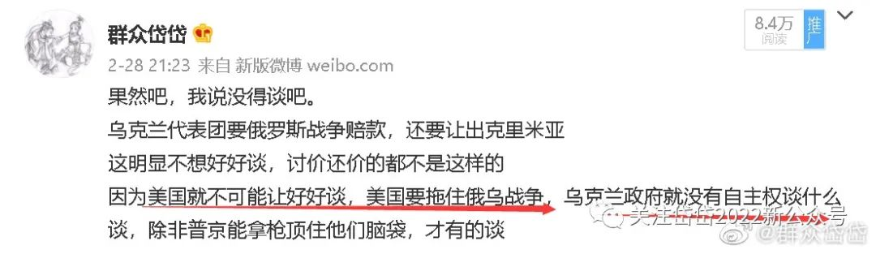

2天后，俄罗斯外长亲自承认，乌克兰的确是受美国遥控的。

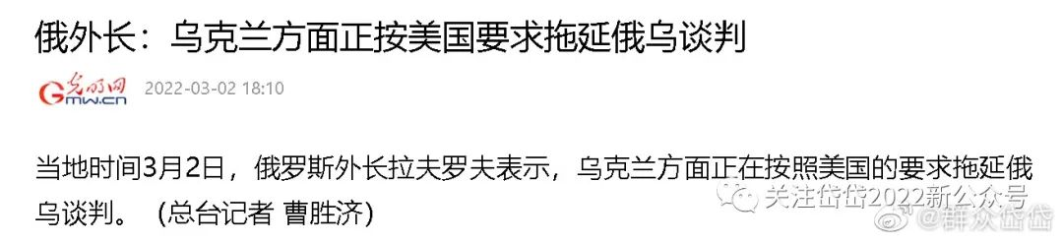

好，上了开胃菜，上正菜。

记得岱岱预判战争爆发时，很多人问，你都看出来美国拱火做局欧洲了，怎么德法看不出来呢？还这么傻愣愣的上当呢？

岱岱为此专门写 了一篇文章，分析论述很清楚了：

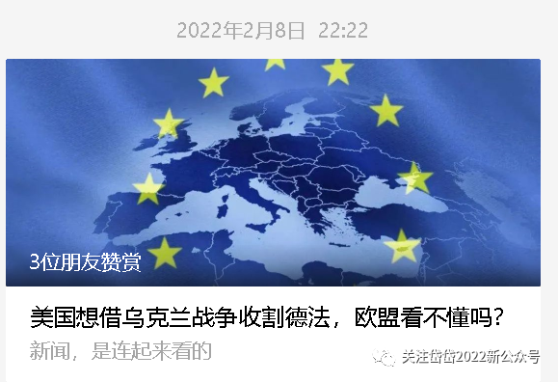

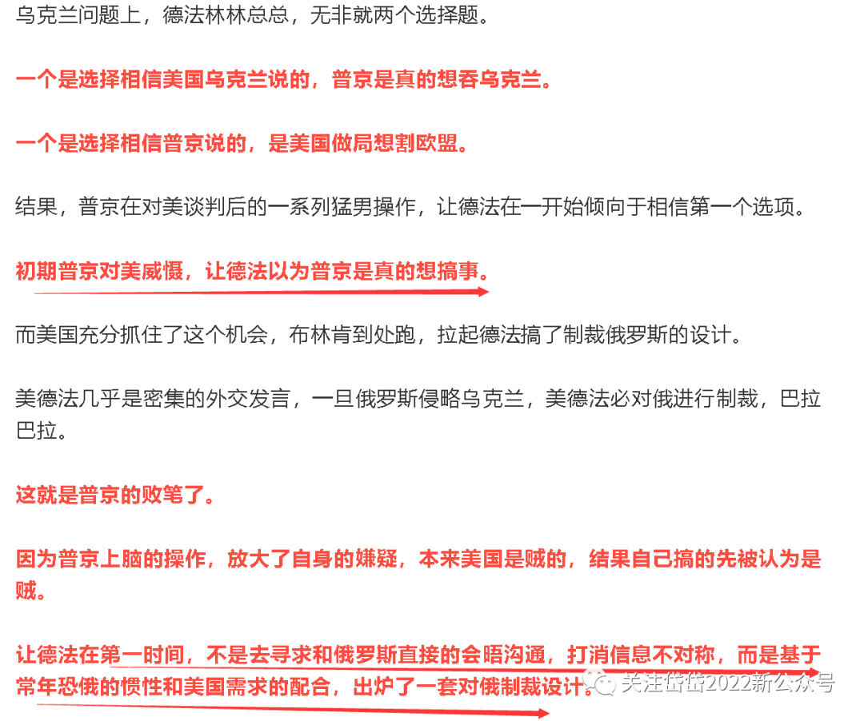

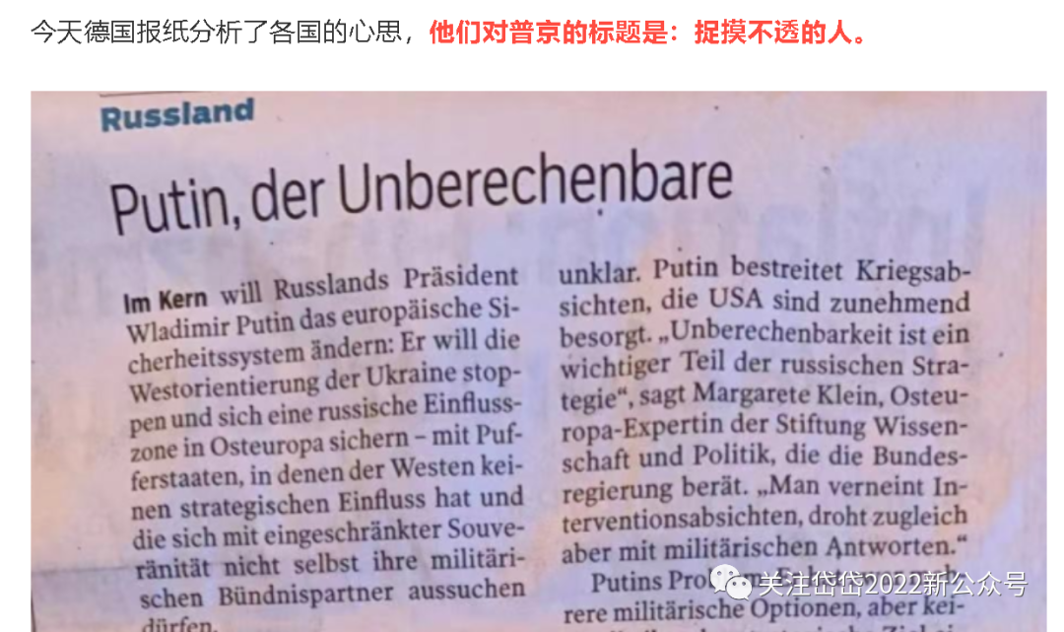

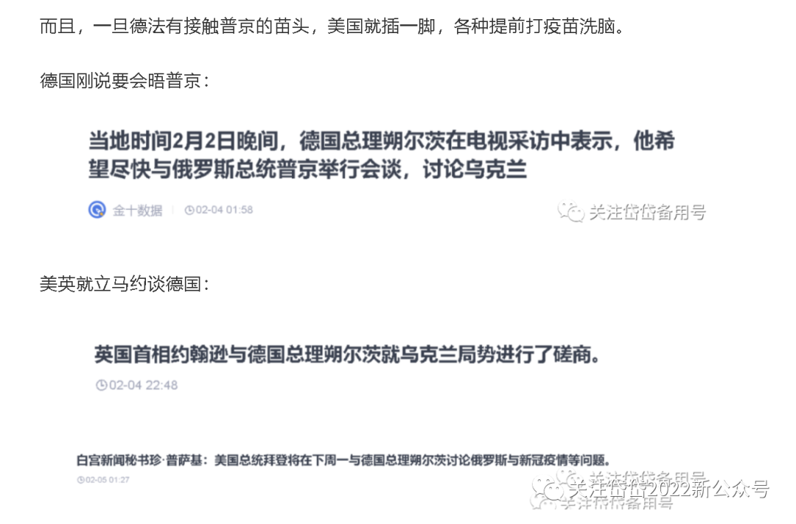

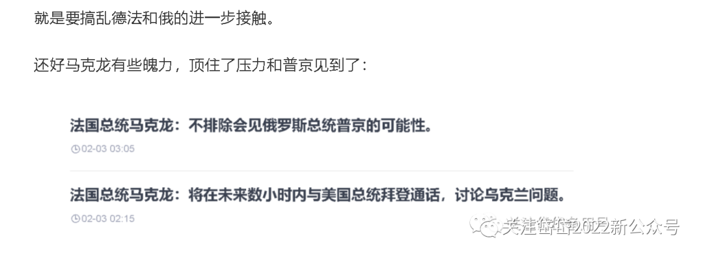

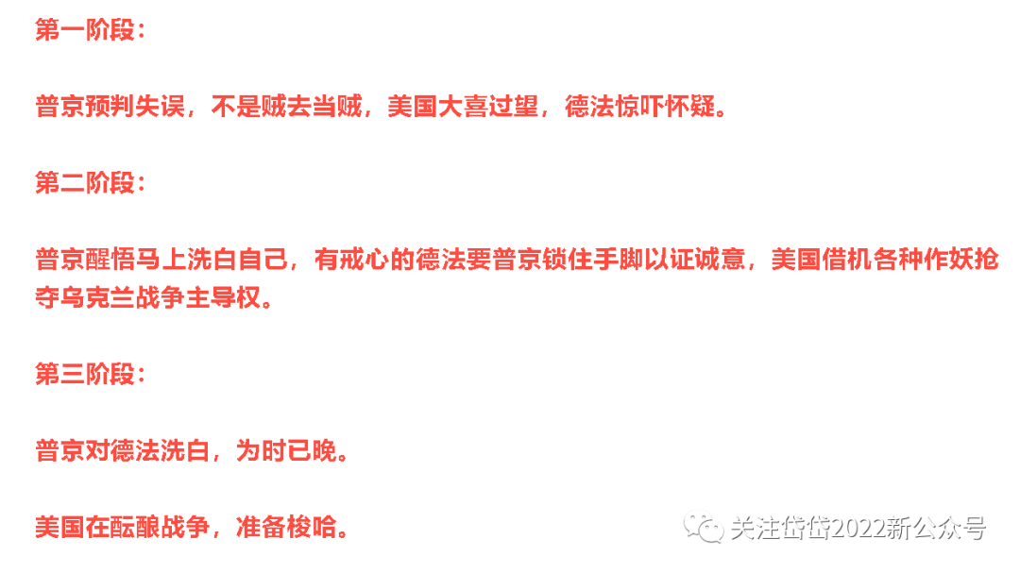

而早在2月12日，岱岱就指出，欧美里面分美英和德法，而其中，德法里面又有分化的。

法国比德国更靠谱。

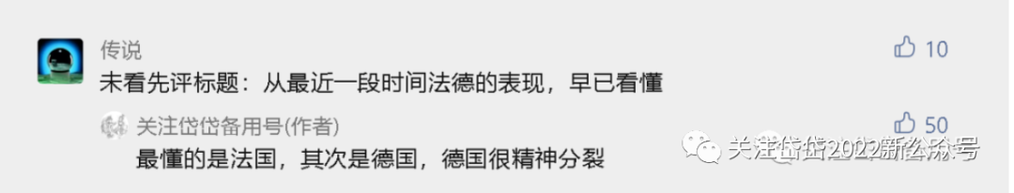

为什么说马克龙比舒尔茨靠谱呢？

1、马克龙的法国，是一直追求独立自主的大国政策的。

法国一直想脱离美国主导的北约。

而德国被美国阉割，脱离北约遥遥无期，只能暂且军事松绑。

也就是说，乌克兰爆发战争强化了北约，德国还能借此军事松绑，搞丧事喜办，而法国就无法丧事喜办。

甚至乌克兰的军火生意也基本被美国军火商承包，军火大国的法国抢不过，也捞不到好处。

2、德国比法国更反俄，法国反而亲俄

你没想到吧，法国政坛现在除了马克龙，其余的一大半都是亲俄的。不管极左的Mélenchon还是极右的lepen都声称当选总统就退出北约。

尤其lepen，一直支持普京收复克里米亚。这两个人在17年选举时拿到的选票是20%和21%，马克龙才24%。

还有个拿了20%票数的Fillon也是普京的支持者。

德国就不说了，普京在德国媒体里就差成独裁者斯大林了。

**毕竟德国的媒体基本被犹太人控制。**

而法国媒体难得没有被洗脑。

昨日法国电视cnews连线了一位自2014年就常驻在乌克兰顿巴斯地区的记者。

据她叙述，自2014年起，乌军就不断的轰炸袭击顿吧斯地区讲俄语的居民，包括儿童，八年来可能已经造成13000人失去生命.......她还说手握充足的证据可以证明自己所说的真实性。

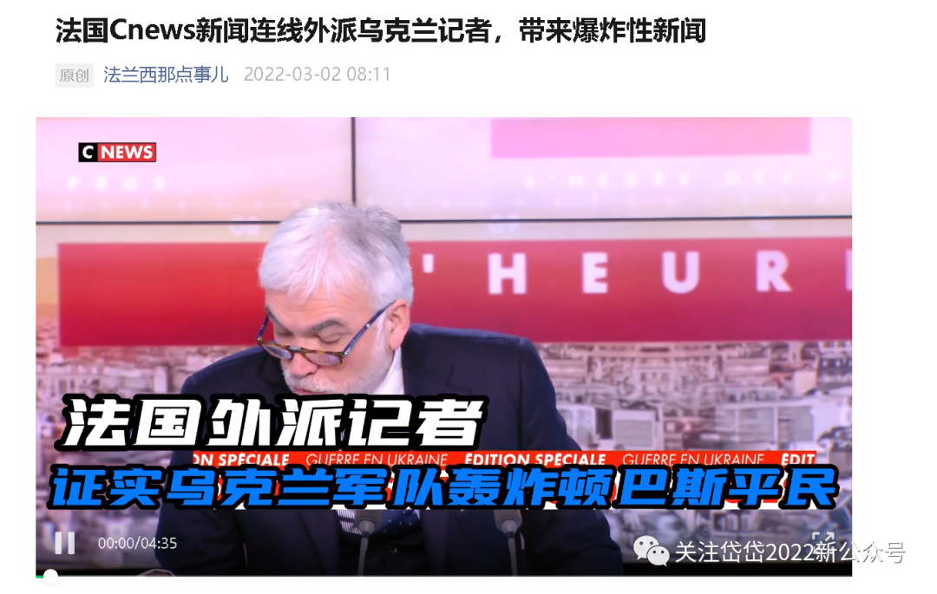

法国媒体甚至安排了一个“乌龙”表演。

请一个乌克兰女生来访问，结果女生说他是乌克兰的斯拉夫人，天天被歧视打压，政府又腐败，她期待希望普京的到来。

你可能觉得，法国这不是基本的客观吗？

这也算亲俄？

你要对比下。

你看下西方媒体对俄罗斯的态度是这样的：

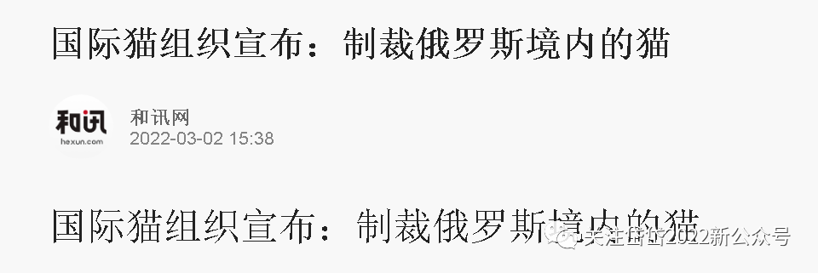

3月1日，猫科动物国际联合会（FIFe）在官网发布关于乌克兰局势的声明，对目前俄乌局势感到“震惊和恐惧”，FIFe董事会认为不能无所作为，因此决定2022年3月1日起：

任何在俄罗斯饲养的猫不得进口并登记在俄罗斯以外的FIFe血统册上，无论哪个组织发布它的血统书；

居住在俄罗斯参展商的猫不得参加俄罗斯以外的任何FIFe展会。

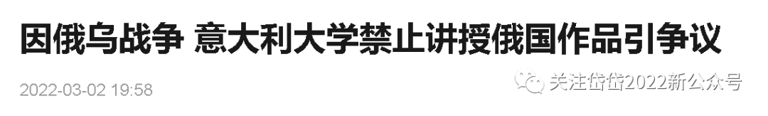

校长决定推迟对陀思妥耶夫斯基相关课程的教学，目的是避免任何形式的争议，因为这是一个非常紧张的时刻。”

**可能，西方以后连俄罗斯方块都要制裁了。**

在这样极端到荒唐的案例中，法国能比较客观的报导双方，已经算是西方媒体的清流中的清流了。

3、马克龙本人比舒尔茨靠谱。

这里，岱岱骂下舒尔茨。

德法在这轮博弈中，表现和拉胯。

2月2日到2月16日，对普京慢吞吞，不相信普京要普京束缚手脚验证诚意。

却一边对美国东欧增兵乌克兰结盟不说话。

德法完全就是双标，对俄罗斯越规苛责，对美国越规不敢发一声。

如果德法在那时能硬气一些，抵制美国对东欧的增兵等事，普京还不至于这样失望。

随后就是2月16日到2月21日，这是决定乌克兰局势升级的关键时刻。

美国搞兵贵神速，遥控乌克兰军队独走侵略俄罗斯本体，普京忍无可忍。

而德法依然那个调调，慢吞吞的搞。

特别是德国这个舒尔茨，更垃圾。

**马克龙好歹和普京聊了6小时，在当时拿到了普京自己不会发动战争的承诺。**

**舒尔茨和普京谈，谈个鸟啊。**

**直接杀死了普京对德国的信心。**

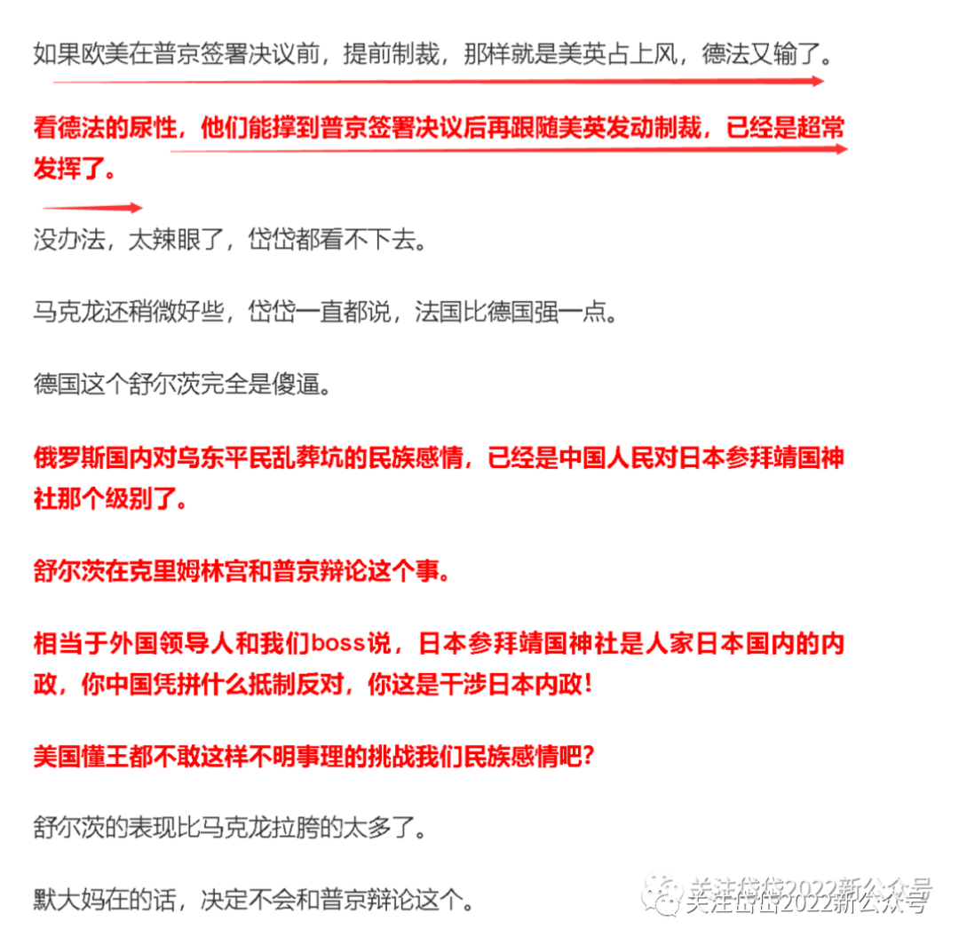

马克龙在普京面前谈了6个小时，没有在乌东大屠杀这个问题上挑战普京的底线。

舒尔茨谈了不到3个小时，就一次当普京的面说屠杀是荒谬，一次在记者会上说我不认同乌东有大屠杀。

舒尔茨根本就不是来谈的，就是来给普京添堵的。

**在乌东大屠杀上严重踩线的舒尔茨，彻底失去了普京，乃至整个俄罗斯民族的信任。**

后来，著名战略分析师、前俄罗斯军事情报上校德米特里·特列宁的话出来了，验证了岱岱对舒尔茨踩雷的预判：

**“我认为，舒尔茨总理对莫斯科的访问，即使不说是一场灾难，起码也算得上极大失望。**

舒尔茨后来评论道，乌东正在发生种族灭绝的说法是荒谬的。**这一段话在俄罗斯电视上重复了上千次**，这对我来说，这意味着它深深地冒犯了普京。你不能拿这个来开玩笑，这不是小事。

你不能用“荒谬”来形容“种族灭绝”，尤其是在谈论俄罗斯人的种族灭绝时。”

普京不会选择相信舒尔茨，那他只能选择马克龙了。

而且，马克龙本人你的表现和法国的站位，也基本在普京的底线上。

4、法国有那个国际地位来调停

其实，一直以来，还有一个可能调停的人，那就是土耳其的埃尔多安。

这位家伙可没少给普京说好话。

开打前，北约秘书长说普京要入侵，埃尔多安说不可能的，普京不想打你们瞎咋呼，埃尔多安被拜登训斥。

开打后，埃尔多安又主动和乌克兰和俄罗斯打招呼，说要不要我帮你们调停啊。

土耳其和乌克兰和俄罗斯都在黑海边上，自己又是北约成员国，万一北约拖下水他也要开打，他的确算是密切第三者，有调停的动力。

不过埃尔多安更多是想彰显自己的国际影响力，土耳其现在经济都崩溃几个月了，他内忧一大堆，不可能为调停付出太多努力乃至代价。

而且土耳其的国家实力，和国际信誉，说实话啊，真的不够资格来调停这场涉及4大流氓的俄乌战争。

不是我看不起土耳其，土耳其喊了加入欧盟喊了一辈子，结果还是没让，气的埃尔多安放难民过去水淹德法，可见这个人在美英德法那话语权是不够的。

“国中土耳其，狗中哈士奇”

普京要是指望土耳其能调停，估计难。

级别不过。

**能调停一个五常大国战争的，只能是另一个五常大国。**

**算下来，也就兔子和法国有可能了。**

按照我们的一贯立场，我们是不会出这个头的。

吃瓜群众就不要操心去搞什么调停了，你们就准备瓜子花生和快乐肥宅水，加油叫好吧。

调停？

开玩笑，调停了我怎么吃瓜看戏？

嗯，就剩下法国了。

**普京不管战事顺利不顺利，他也需要场外提供调停，给他梯子下，给他国际上的公正舆论。**

**那法国，那法国的马克龙，绝对是普京的第一人选。**

岱岱把话放这了。

舒尔茨就有多远滚多远吧。

这家伙就是卖德国的。

你知道默大妈给德国留下的最宝贵的东西是啥吗？

2个。

**一个是默大妈做欧盟轮值主席，促成的中欧协议。**

这个直接将中欧美好的合作前景摆在眼前，是默大妈为德国为欧洲规划的千年大计，欧洲如果继续下去，能顺利在中美大争之世搞脚踏两条船，两头吃中美。

结果舒尔茨上了，一个新疆问题炒作，中欧协议冻结了。

本来能两头吃中美的，结果没了，绑定了美国的战车上。

第二个，是北溪2。

我发现中国的时政自媒体真的太垃圾了。

北溪2这事发酵了没半年也有一年吧，时政自媒体天天写北溪2，却根本没写出北溪2的本质。

说来说去，就是北溪2是能源供给，没有北溪2德国天然气就涨价，冬天就要冻死，俄罗斯就少赚了钱。

再深化些就是北溪2是俄欧经济合作，美国不愿俄欧走进，巴拉巴拉。

你们扫一圈，写北溪2的是不是都这些个调调。

真的太辣鸡了。

北溪2这种大国之间的明牌都看不出来。

岱岱很少聊北溪2，因为觉得这完全就是明牌，根本没必要专门写出来。

岱岱直接一语道破天机吧，告诉你北溪2的真谛是啥。

曾经，有一群国家为了更好搞钢铁项目，搞了一个组织。

这个组织叫欧洲煤钢共同体。

搞了这个共同体的6个国家，一商量，建议将煤钢共同体的原则推广到其他经济领域，并建立共同市场。

于是，仿造复制煤钢共同体案例，他们搞了欧洲经济共同体，和欧洲原子能共同体。

这些共同体那些共同体的，你是不是没印象，也记不住？

没事，这三个共同体加一起的组织，你肯定有印象，你肯定记得住。

**是的，这三个共同体加起来后的名字，叫欧盟！！！**

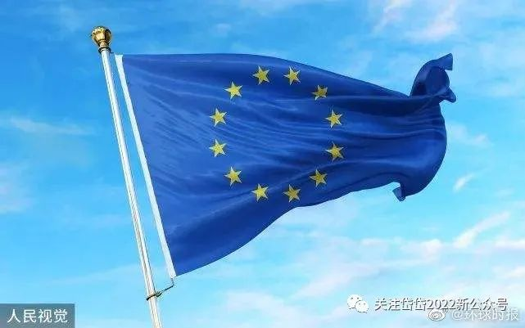

欧盟这个可以和中美扳手腕的国家组织，是从哪里起步的？

历史告诉你，是从小小的煤钢共同体起步的。

从一个生意项目搞的组织起步的。

那么，你再看下俄欧天然气项目的北溪2，你这下看懂了吧？

**是的，当下的北溪2，就是当年的煤钢共同体！**

**俄罗斯将借北溪2的机会和平台，深化对欧洲的经济合作。**

**并一路复制欧盟的起家路径。**

**直到，俄罗斯以一种全新的形式，加入欧盟！！！**

是不是很震惊？

一点都不震惊其实。

你看嘛，为什么美国对北溪2如此惊恐，就是想弄死北溪2？

因为欧盟就是接着煤钢这种不起眼的经济合作组织起家的。

美国是千里之穴溃于蚁穴，让欧洲在美国眼皮底下整合起来了。

所以美国就是不放心这个北溪2。

你就是对白宫说一万句俄罗斯是不可能加入欧盟，的一百年一千年都不可能。

美国也不会相信你。

因为欧盟就是通过煤钢这个项目联合起来的啊。

**你告诉他北溪2只是一个单纯的商业能源项目你想多了，白宫说当年老欧洲的煤钢不更是一个商业能源项目？结果煤钢怎么变成了欧盟！？你是普京派来忽悠我的吧？**

是的，北溪2就是一个绝佳的俄欧一体化起步项目。

可以说是千里之行，始于足下。

只要欧洲接受北溪2，后续就有南拳3，东方4等等项目，和欧洲绑定。

等这些项目多了，组织化了，围绕这些组织一整合。

俄罗斯就以这种方式，改头换面又润物细无声的整合进欧洲了。

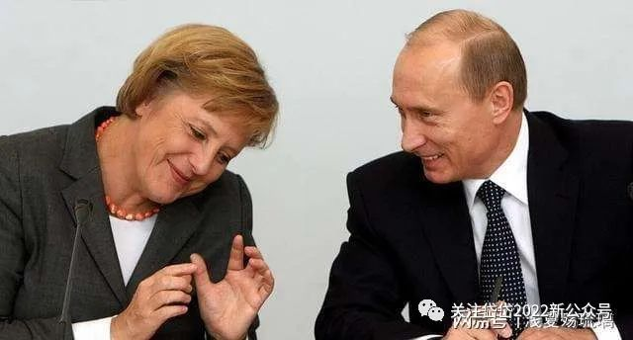

**这是一条被欧盟发展历史证明过的行得通的路径。**

**这也是一条美国绝对不会再让其重演一次的路径。**

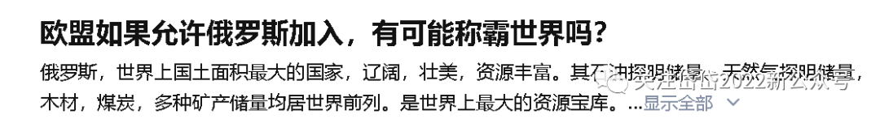

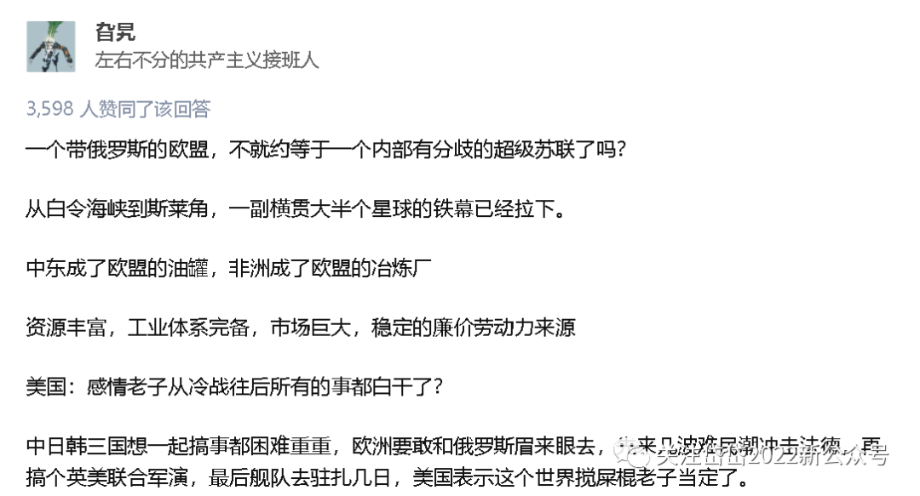

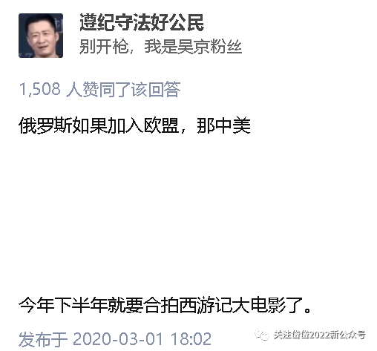

所以啊，默大妈真的是德国国运的奠基人。

她搞了中欧协议，让德国能通吃两头。

她主导了北溪2，复制了欧盟的起家方法，给俄罗斯融入欧洲开了口子。

甚至，只要俄罗斯和欧洲因为北溪2的跬步千里而关系正常化了，欧洲都能去北约化，欧洲都赚大了。

**这两件事要成了，默大妈的历史地位，将高于德意志奠基人俾斯麦！**

**默大妈将对德国有再造之功！！！**

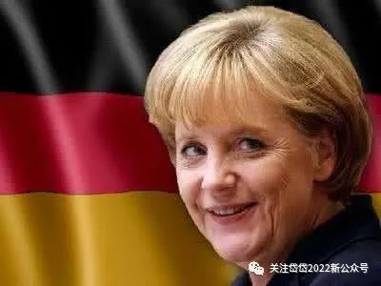

然而，可惜了，舒尔茨上台了。

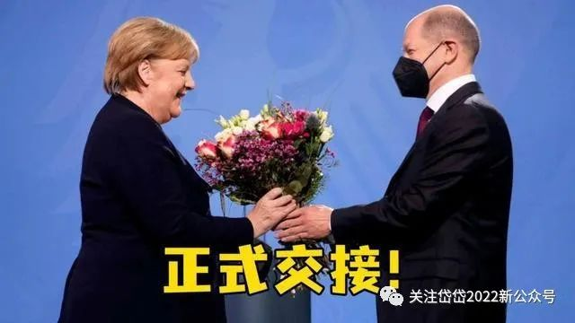

这家伙一上来，冻结中欧协议，又去普京面前说大屠杀是个屁，北溪2被断了。

舒尔茨成功的将默大妈辛苦耕耘多年才打下的两大国运根基，给断了~~~~

恭喜舒尔茨，成为美国的功臣，德国的罪人。

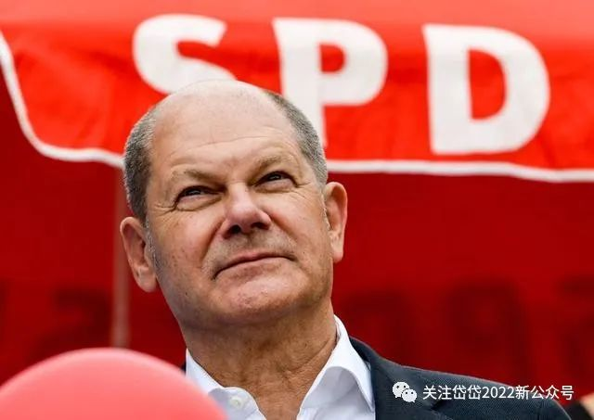

搞到现在，舒尔茨能拿得出手的功绩，就是趁着乌克兰战争军事解绑，批准多经费搞军火，丧事喜办简直了。

哈哈，和默大妈的两大手笔一比，真的是一个天一个地啊。

恭喜德国，断送国运。

现在，还是看法国的了。

混乱是阶梯啊。

看马克龙是否能把握住混乱的阶梯了。

毕竟，法国历史上可是有渎圣联盟的前例哦。

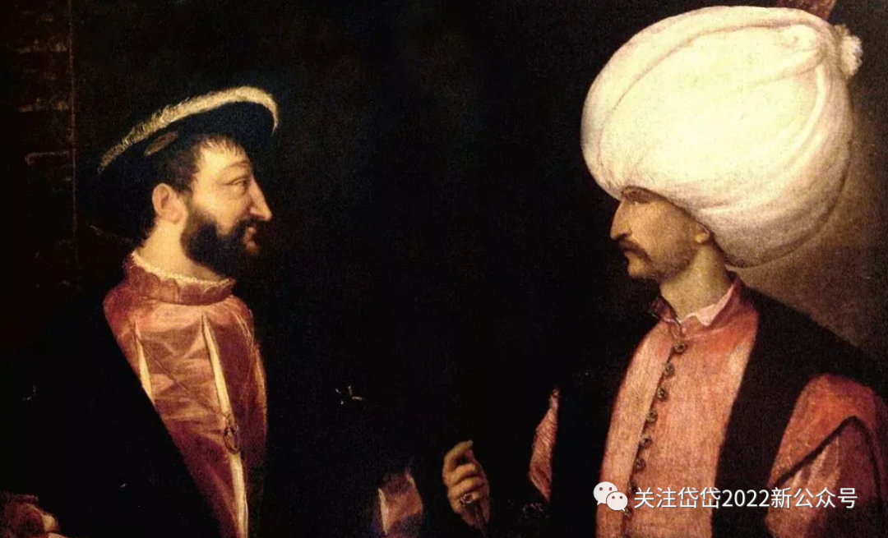

渎圣同盟是1536年法国奥斯曼同盟的建立，堪称欧洲近代史和外交史上的重要事件。

作为欧洲历史上极为少见的基督教国家与穆斯林国家同盟的范例，这个超越意识形态的外交联盟，也令欧洲社会大惊失色。

没有人能想到，曾被教宗授予“最虔诚的基督教国王”称号的法国国王居然会冒天下之大不韪，与整个基督教世界的敌人结盟，对抗“最虔诚的天主教国王”、哈布斯堡家族的查理五世。

后来，法国也是第一个与新中国建立大使级外交关系的西方大国。

这种历史上和对立乃至敌对阵营国家交好的外交政策，法国是祖传的功夫了。

和在首都被占领前投降一样，都是祖传的功夫。

马克龙估计没前人那样大的魄力，直接公开的站普京的立场。

但为了法国的国运，为了不让法国被拖下战争，马克龙应该更进一步，和普京多接触的谈，尽可能的成为场外调停人。

这是普京希望马克龙能做到的。

这也是法国国运，希望马克龙能做到的。

至于德国嘛。

嘿嘿，默大妈已哭晕在厕所里了啦~~~

